新点e交易专区（中原/华北）收益成本
近期基于新点e交易平台各专区的运营数据，从收益、成本、时间维度进行深度分析。通过部分指标的统计分析，我们发现当前平台存在一定数量的零收益、低收益专区，需要引起重点关注并采取针对性措施。
数据统计范围涵盖中原、华北等区域共114个专区，重点分析确认接入时间、25年总收益、26年总收益、总成本等关键指标。通过建立风险分级体系（红色-重点关注、橙色-需改进、黄色-观察、灰色-流失风险）。
本次统计识别出一批需重点关注的低收益专区，其中纳入红色等级预警的有 61 个、橙色等级预警的有 21 个（两类等级存在部分专区重叠），另有灰色等级 20 个。从数据趋势来看，部分早期接入的专区已出现运营效率低下、客户活跃度下降等问题。
对于长期无收益且无可挽救价值的专区，建议果断下线以节约运营成本；对于有潜力的专区，加大资源投入和运营支持。

一、核心数据概览

1.1 七大指标统计
从上表可以看出，接入超1年，但长期零收益专区为0的有12个，长期低收益专区（总收益10w以下）共计49个，占比较高，因收益10w以下的专区过多，故进一步分析收益5w以下的专区，数量为39个；接入3个月至1年但无收益的专区有21个，需要重点关注；25年前接入但25年收益在5w以下的专区有33个，反映出早期接入专区的运营效率问题；特别值得关注的是，有20个专区在25年产生收益但26年暂无收益，存在客户流失风险；此外，接入超过半年但仍无收益的专区有19个，需要重点关注。
指标 | 条件 | 数量 | 风险等级 | 备注
指标一 | 接入超过1年，总收益为0 | 12 | 红色 | 重点关注
指标二 | 接入超过1年，0<总收益<10w | 49 | 红色 | 重点关注
指标三 | 接入超过1年，0<总收益<5w | 39 | 红色 | 重点关注
指标四 | 接入超过3个月，小于1年，总收益为0 | 21 | 红色 | 重点关注
指标五 | 25年前接入，0<25年收益<5w | 33 | 橙色 | 需改进
指标六 | 26年产生收益 | 34 | 黄色 | 观察
指标七 | 25年有收益，26年无 | 20 | 灰色 | 流失风险
指标八 | 接入超半年，总收益为0 | 19 | 深红 | 紧急关注

1.2 风险等级分布
根据收益水平、接入时长、趋势变化等维度，我们将专区划分为四个风险等级：

【红色-重点关注】
处理对象：接入超过一年，但长期零收益或者低收益专区
处理措施：
- 逐一排查专区运营状态，确认是否仍在正常服务客户
- 对于长期无交易的专区，评估是否继续投入运营成本
- 制定专区下线计划，释放运维资源
- 对于仍有潜力的专区，制定专项提升计划，明确责任人和时间节点

【橙色-需改进】
处理对象：25年前接入，25年存在收益但小于10w
处理措施：
- 分析专区情况，找出收益低的原因，是否客户业务量上限，是否存在上量可能

【黄色-观察】
26年产生收益的专区，运营状态良好，继续保持观察。

【灰色-流失风险】
处理对象：25年有收益但26年无收益专区
处理措施：
- 优先安排人员对该部分专区进行情况了解
- 了解客户流失原因

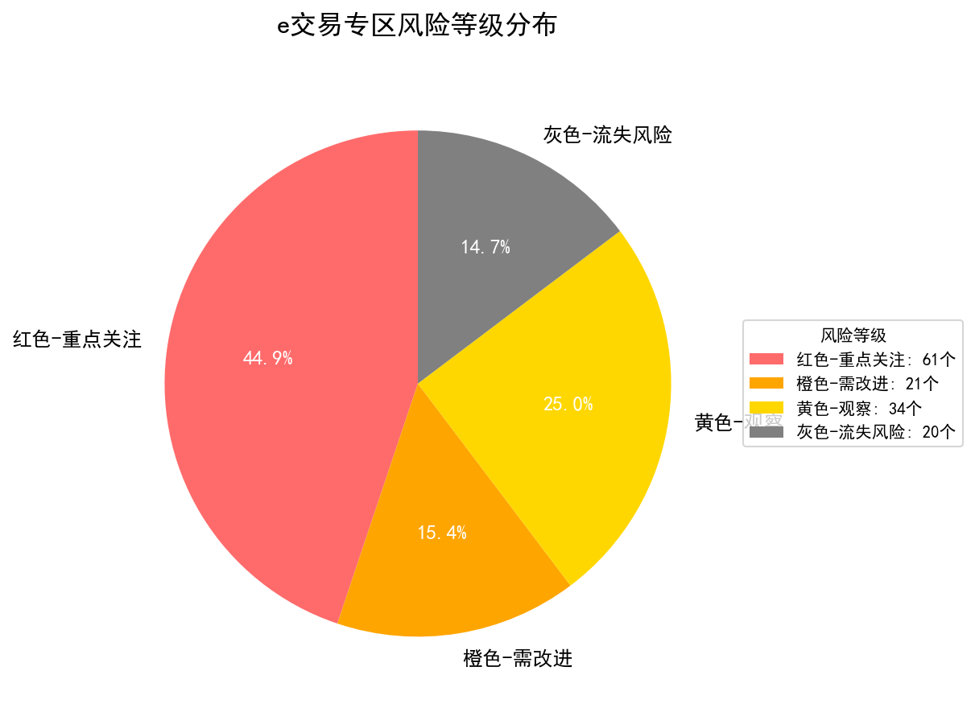

二、收益分析

2.1 25年收益分布
针对25年前接入的低收益专区，我们进一步分析其25年总收益分布情况。从数据来看，收益分布呈现明显的两极分化特征：大部分专区集中在0-3万元区间，而收益在7-10万元区间的专区数量相对较少。这一分布特征表明，当前低收益专区普遍存在运营效率不高的问题，需要系统性分析原因并制定提升策略。

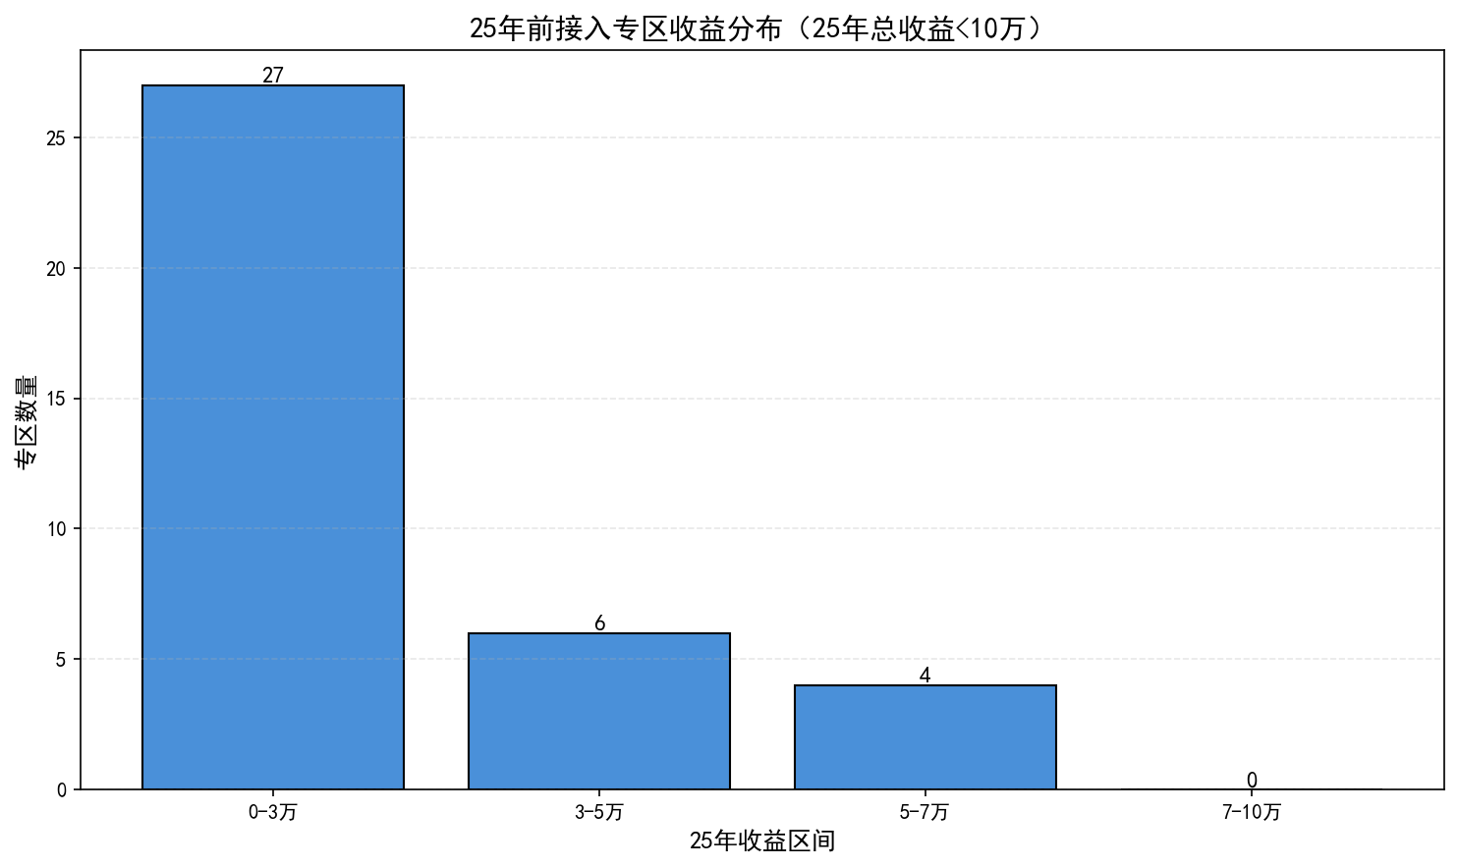

2.2 流失风险专区TOP10
以下10个专区在2025年产生较高收益，但2026年至今暂无收益记录，存在较高的客户流失或业务停滞风险，建议优先安排客户经理进行回访和原因排查。

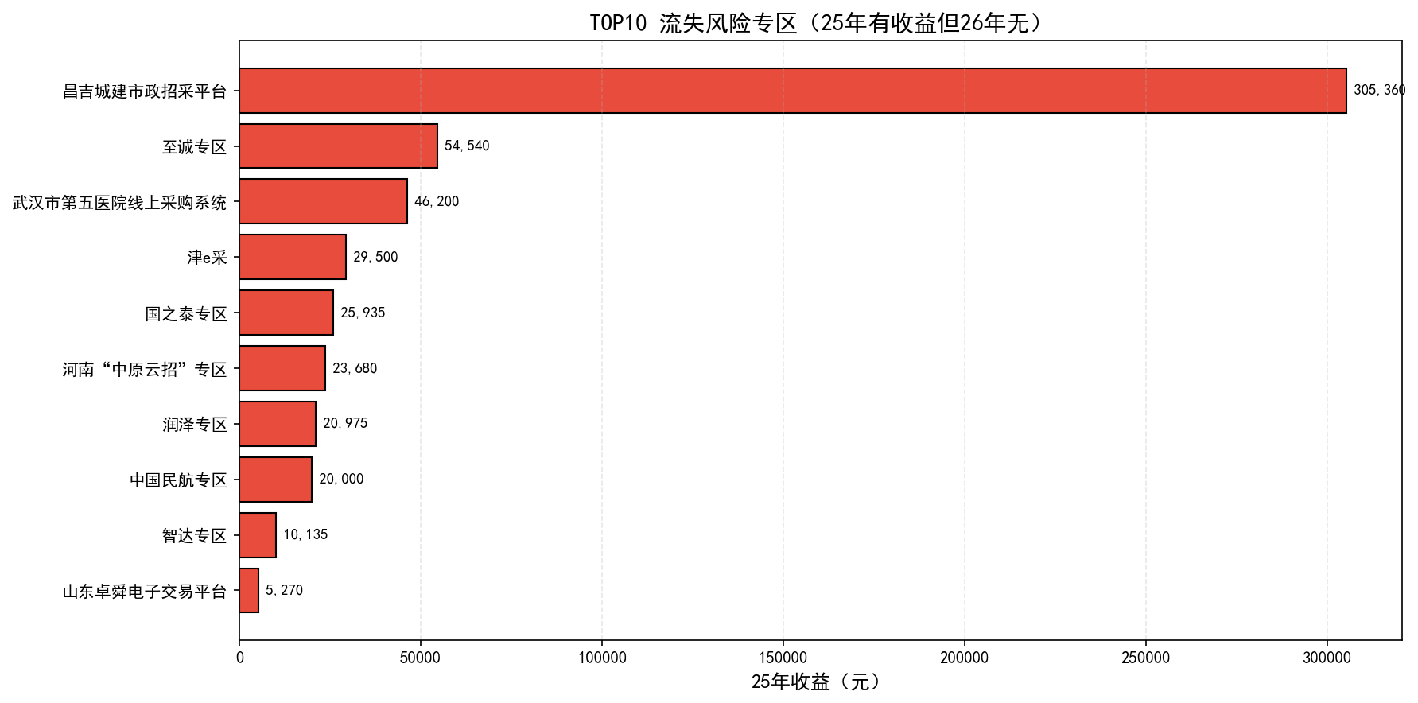

三、后续处理建议
基于以上数据分析，针对不同类型的低收益专区，我们提出以下分类处理建议：

3.1 红色等级专区（立即处理）
处理对象：接入超过一年，但长期零收益或者低收益专区
处理措施：
- 逐一排查专区运营状态，确认是否仍在正常服务客户
- 对于长期无交易的专区，评估是否继续投入运营成本
- 制定专区下线计划，释放运维资源
- 对于仍有潜力的专区，制定专项提升计划，明确责任人和时间节点

3.2 灰色等级专区（紧急跟进）
处理对象：25年有收益但26年无收益专区
处理措施：
- 优先安排人员对该部分专区进行情况了解
- 了解客户流失原因

3.3 橙色等级专区（持续优化）
处理对象：25年前接入，25年存在收益但小于10w
处理措施：
- 分析专区情况，找出收益低的原因，是否客户业务量上限，是否存在上量可能

四、关键任务
序号 | 实施工作 | 负责人 | 计划完成节点 | 备注
1 | 对25年有收益但26年未产生收益的大企业侧专区进行摸排 | 陈海勇/钟明珠 | 2026年4月17日
2 | 对于接入超一年的低收益的大企业侧专区逐一排查，看是否存在上量可能 | 陈海勇/钟明珠 | 2026年4月30日
3 | 对接入超一年的零收益专区摸排，看是否存在上量可能，确认是否需要执行下线操作 | 陈海勇/钟明珠 | 2026年5月31日
4 | 对于26年产生收益专区持续关注 | 陈海勇/钟明珠 | 2026年5月31日

【附录】
详细数据请参见附件《中原华北区专区数据_成本更新.xlsx》

